Nahrání vyúčtování do ISPROMu
Vkládají samostatně tři soubory:
- Tabulky vyúčtování dotace 1-5 ve formátu XLS/XLSX (případně ODS),
- Finanční vypořádání dotace se SR
- Závěrečná zpráva o projektu ve formátu DOC/DOCX (případně ODT).
Žadatel se přihlásí ke svému účtu v systému ISPROM. V záložce „PROJEKTY“, pod konkrétním dotačním programem, v seznamu podpořených žádostí je u konkrétního projektu tlačítko „NAHRÁT VYÚČTOVÁNÍ“.
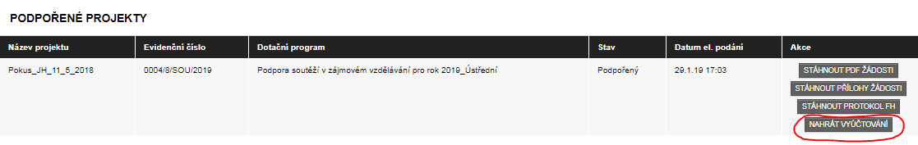

Po kliknutí na tlačítko „nahrát vyúčtování“ se otevře nabídka, která umožní uživateli nahrát jednotlivé požadované soubory (seznam povinných souborů viz výše), a to pomocí tlačítka „nahrát“.
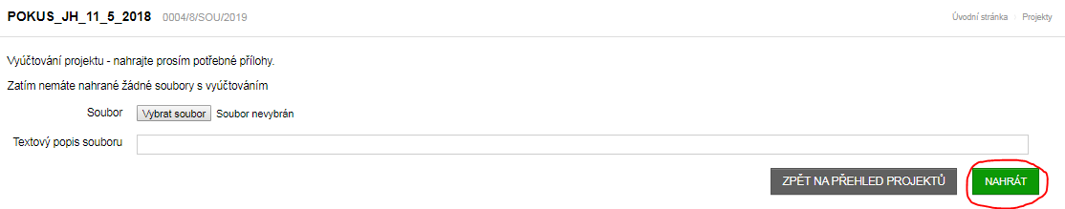
Až budou vloženy všechny požadované soubory, je nutné vyúčtování odeslat, a to pomocí zeleného tlačítka ODESLAT VYÚČTOVÁNÍ.
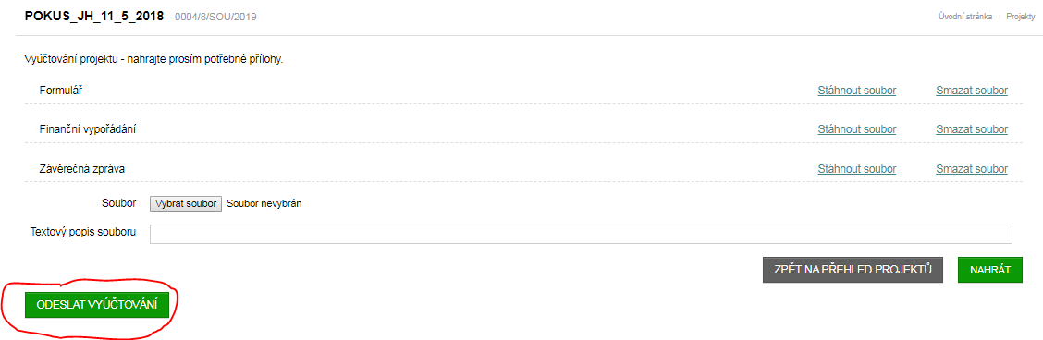
Po odeslání vyúčtování je u projektu stav „vyúčtováno“. Pokud MŠMT zjistí, že ve vyúčtování jsou nedostatky, vrátí vyúčtování žadateli k doplnění/opravě. Stav projektu bude nastaven na „vyúčtování vráceno“. Pokud je vyúčtování v pořádku, nastaví MŠMT u projektu stav „vyúčtování přijato“.
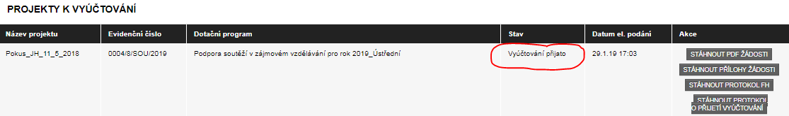

Vyúčtování musí být v souladu s výzvou k podání žádostí pro poskytnutí dotace na podporu ústředních a mezinárodních kol soutěží a přehlídek v zájmovém vzdělávání pro rok 2019, a to zejména s Čl. 7 Povinnosti příjemce.
Aktuální verze programu je k dispozici na adrese:
http://195.113.76.20/mladez/podpora-soutezi-a-prehlidek-v-zajmovem-vzdelavani

